附件1 比价文件模板

高县人民医院
文件柜采购项目

比价文件

供应商名称： （全称并盖章）

XXX年 XXX 月 XXX 日
目 录

一、报价明细表
二、法定代表人身份证明书
三、法定代表人授权书
四、技术要求、服务要求、商务要求响应表
五、其他材料

一、 报价表
序号 | 参考图片 | 产品名称 | 规格尺寸 | 材质要求 | 单位 | 数量 | 最高限价（元） | 报价（元） | 质保期
1 | 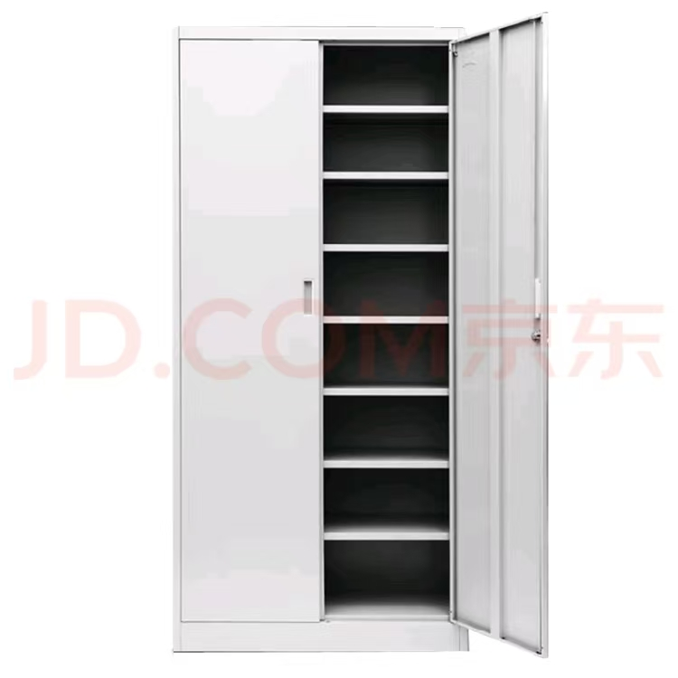 | 文件柜 | 铁皮柜，双开门、长0.85米、宽0.4米、高1.80米 | 1.优质攀钢冷轧板，柜体背板、侧板、隔板、门板0.ónm;  2.柜门:平开板门带锁;  3.优质五金锁具;  4.钢件表面处理:严格经酸洗、陶化、静电喷塑高温烘烤而成。 | 个 | 16 | 540
2 | 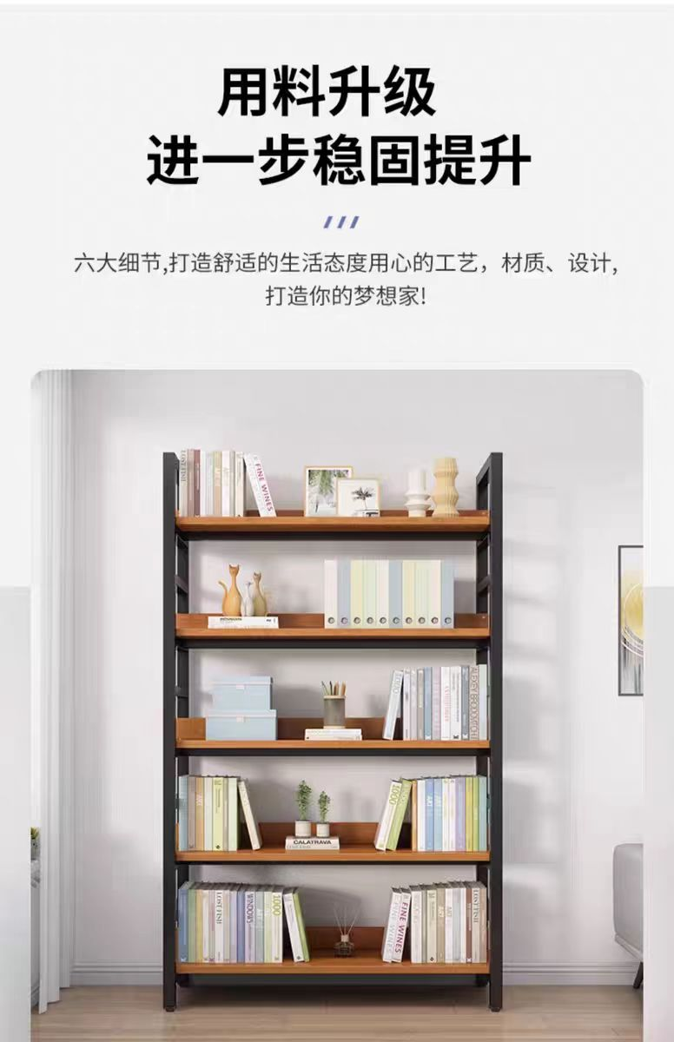 | 货架 | 长1米、宽0.3米、高1.9米 | 1.钢材+加厚板材沉重强悍  2.侧面多加档杆，防掉落  3.背部多加挡板，物品防掉落 | 个 | 1 | 300
合计：

注：报价超过最高限价为无效报价。

二、法定代表人身份证明书

单位名称:
单位性质:
地 址:
成立时间: 年 月 日
经营期限:
姓 名: 性 别: 年 龄: 职 务:
系 （供应商名称） 的法定代表人。

特此证明。

供应商名称: （全称、盖单位章）
日 期: 2024 年 月 日

附：法定代表人身份证复印件。

三、法定代表人授权书

本人 （姓名）系 的法定代表人，现委托 （姓名）为我方代理人。代理人根据授权，以我方名义签署、澄清、说明、补正、递交、撤回、修改XXXXXXXXXX比价文件和处理有关事宜，其法律后果由我方承担。
委托期限：自本授权委托书签署之日起至本项目相关事宜结束为止。
代理人无转委托权。
特此委托。

供应商名称：（全称、盖单位章）
法定代表人：（签字或盖章）
身份证号码：
委托代理人：（签字）
身份证号码：

日 期: 2024年 月 日

注：本授权委托书为法定代表人不亲自递交比价文件而委托代理人递交的适用。后附代理人身份证复印件。

四、技术要求、商务要求响应表

比价文件技术要求 | 响应情况

注：1. 参加比价供应商必须把与比价文件的技术要求、服务要求、商务要求的内容响应情况列入此表。

2．参加比价供应商必须据实填写，不得虚假填写，否则将取消其中选资格。

供应商名称： （全称、盖单位章）
法定代表人或其委托代理人：（签字）
比价日期：XXXX。

五、其他材料
1、承诺函

高县人民医院：
我单位作为本次采购项目的比价供应商，根据比价文件要求，现郑重承诺如下：
1.具有独立承担民事责任的能力。
2.具有良好的商业信誉和健全的财务会计制度。
3.具有履行合同所必须的设备和专业技术能力。
4.参加本次比比价活动前三年内，在经营活动中没有重大违法记录。

本单位对上述承诺的内容事项真实性负责。如经查实上述承诺的内容事项存在虚假，我单位愿意接受以提供虚假材料谋取成交追究法律责任。

供应商名称：XXXX（单位公章）。
法定代表人/单位负责人或授权代表（签字或加盖个人印章）：XXXX。
日 期：XXXX。

2、营业执照

